Муниципальное бюджетное общеобразовательное учреждение
Атепцевская средняя общеобразовательная школа

Имя числительное. 6 класс

Дидактические материалы
Развитие функциональной грамотности

Автор: учитель русского языка и литературы
Кучерова Наталья Петровна

с. Каменское, 2023 г.

Дидактические материалы по теме «Имя числительное» ,
включая упражнения по формированию функциональной грамотности 6 класс

Тема : «Экология. Загрязнение воздуха»

Цель: развитие функциональной грамотности на уроках русского языка

Задачи:
1) формировать умение грамотно использовать имена числительные в тексте;
2) развивать умение производить морфемный, морфологический, словообразовательный , синтаксический разборы;
3) способствовать развитию познавательного интереса к предмету;
4) повышать уровень функциональной грамотности обучающихся.

Решение дидактических карточек нацелено на формирование следующих УУД:
- личностные УУД:
- понимание значения русского языка в процессе получения образования, стремление к речевому самосовершенствованию, осознание значимости здорового образа жизни и необходимости укрепления здоровья;
- регулятивные УУД:
- развитие способности целеполагания, планирования, рефлексии и саморегуляции;
- познавательные УУД:
- формирование навыка поиска и выделения необходимой информации, осознанного и произвольного построения речевого высказывания в устной форме, смыслового чтения, извлечения необходимой информации из текста;
- развитие умения анализировать текст с целью выявления общих законов, умения доказывать;
- коммуникативные УУД:
- умение с достаточной полнотой выражать мысли в соответствии с задачами и условиями коммуникации.

\\

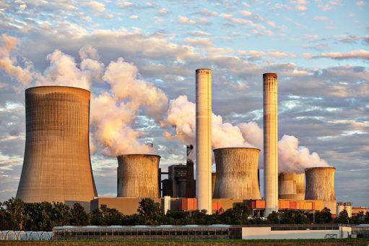
Атмосферный воздух является основой жизни на земле. От его чистоты зависит здоровье населения планеты. Статистика загрязнения воздуха фиксирует объемы выбросов в атмосферу и последствия их воздействия на природу и человека. Анализ данных позволяет делать прогнозы и разрабатывать меры по предотвращению загрязнения атмосферы.
Примечание. Все имена числительные в ответах записываются словами

Задание №1.
Источники и виды загрязнения
Существует два типа загрязнений воздуха – естественное засорение (природное) и искусственное (антропогенное).
Источники природного загрязнения воздуха:

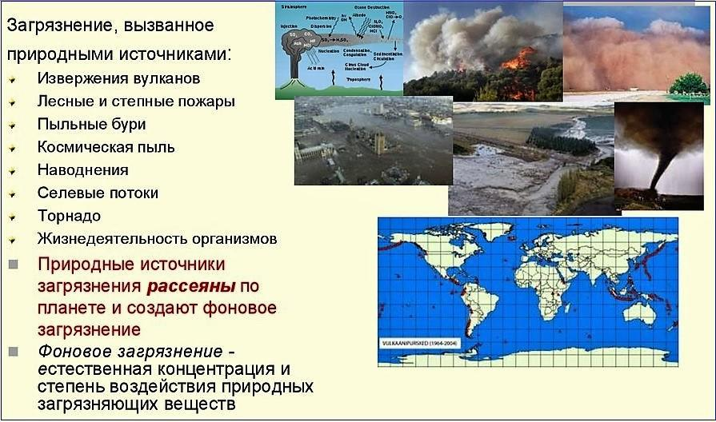
Источники антропогенного загрязнения воздуха:

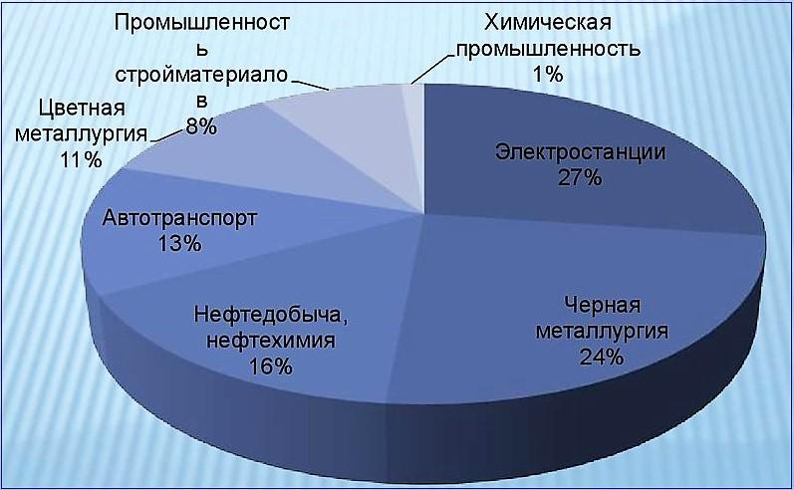
- Проанализируйте две таблицы и запишите ответ на вопрос : «Сколько природных источников загрязнения воздуха характерно для нашей местности»?
- Имена числительные разберите морфологически .

Задание №2. Показатели загрязнения атмосферы
Степень загрязнения воздуха оценивают с помощью ИЗА (индекс загрязнения воздуха).

Значение ИЗА | Степень загрязнения
2,5 | Чистый
2,5–7,5 | Слабозагрязненный
7,5–12,5 | Грязный
12,5–22,5 | Сильнозагрязненный
22,5–52,5 | Экстренно загрязненный
- Изучите таблицу. Запишите полный ответ на вопрос: «Каким будет считаться воздух, если значение ИЗА 15»? (Все числовые данные запишите словами)
- Запишите значение ИЗА при слабозагрязненном воздухе. (Все числовые данные запишите словами)
- Составьте сложное предложение , используя данные таблицы. Составьте схему предложения.

Задание №3.
1.Перепишите предложение.
2.Имя числительное запишите в нужном падеже.
3.Сделайте морфологический разбор имени числительного.
Активность 400 вулканов является причиной загрязнения воздуха вулканическим пеплом.

Задание №4. Проблемы мирового масштаба
Статистика загрязнения воздуха в мире показывает, что смог стал угрозой не только для климата, но и здоровья людей. Он является причиной:

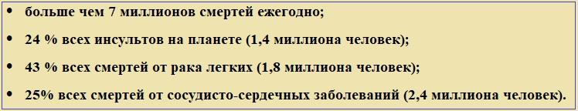

- Запишите данные , приведенные в таблице, в виде четырех предложений. Началом каждого из них должны стать слова : «Смог является причиной…» Вче числовые данные запишите словами.
- Укажите падеж всех имен числительных.
Задание № 5.
Неблагоприятная обстановка сложилась из-за выброса в атмосферу углекислого газа. ТОП-10 стран по ежегодному выбросу углекислого газа (млн. тонн):
- Китай – 10357.
- США – 5414.
- Индия – 2274.
- Россия – 1617.
- Япония – 1237.
- Германия – 798.
- Иран – 648.
- Саудовская Аравия – 601.
- Южная Корея – 592.
- Канада – 557.
- Запишите, на каком месте находится Россия в ТОП-10 стран по выбросу углекислого газа в атмосферу. Укажите количество миллионов тонн. (Все имена числительные записываются словами)
- Какова разница между показателями Китая и России, Японии и Канады, Индии и Южной Кореи? Запишите ответы в виде полных предложений. Имена числительные подчеркните как члены предложения.

Задание № 6. Запишите данный текст , заменив все числовые данные словами . Выполните указанные разборы.
РФ находится² на 106³ месте в экологическом рейтинге⁴. По влиянию воздуха на здоровье человека страна занимает 62 ³строчку.

Задание №7.Ситуация в регионах
- Прочитайте текст.
- Сформулируйте и запишите основную мысль текста.
- Уточните по толковому словарю значение слов : «патология», «астма», «техногенный».
- Выпишите все имена числительные, встретившиеся в тексте, в той форме , в которой они употребляются.
Минприроды РФ изучило последствия загрязнения воздуха в регионах. Наиболее неблагоприятная обстановка сложилась в Красноярске, Норильске и Благовещенске. Самые высокие показатели промышленного загрязнения воздуха демонстрирует:
- Красноярский край.
- Ханты-Мансийский АО.
- Кемеровская область.
- Свердловская область.
Здесь около 75% населения проживает в условиях техногенного загрязнения воздуха. Не намного лучше ситуация в Хабаровском крае, Бурятии и Таймырском автономном округе.
Сегодня в половине субъектов РФ у граждан наблюдаются патологии органов дыхания. Одной из причин является загрязнение воздуха серой и ее окислами (двуокисью серы и трехокисью), которые образуются при сжигании угля и мазута.
Наибольшее количество случаев заболевания астмой на 100 тыс. детей наблюдается в следующих регионах:
- Новосибирская область – 483.
- Новгородская область – 377,5.
- Челябинская область – 323,2.
- Санкт-Петербург – 289.
- Калининградская область – 283,2.

Задание №8.
- Прочитайте текст.
- Определите стиль речи, к которому он относится.
- Выпишите выделенное предложение (число запишите словами).
- Укажите сверху над словами, какими частями речи они являются.
- Сделайте синтаксический разбор выделенного предложения.
На статистику заболеваний большое влияние оказывает загрязнение воздуха автотранспортом. Общая масса вредных веществ в выхлопных газах за год достигает 21 млн. тонн. Из них:
- 16,8 млн. тонн углекислого газа;
- 3,2 млн. тонн других углеводородов;
- 1 млн. тонн оксидов азота.
В Москве масса загрязнений воздуха транспортом ежегодно составляет около 801 тыс. тонн. В Санкт-Петербурге – 244 тыс. тонн. В Краснодаре – 150 тыс. тонн.

Задание №9
Опишите экологическую обстановку в вашей местности. Составьте связный текст из 10 предложений, включив в него статистические данные . Укажите тип речи и стиль текста. Подчеркните имена числительные как члены предложения. Одно из имен числительных разберите морфологически.

Использованный источник: https://vawilon.ru/statistika-zagrjaznenija-vozduha/

